IPv6资源手册
目录
一、IPV6协议安装与测试（windows平台） 2
二、常用IPv6网站及BBS 7
三、IPv6速度测试 8
四、IPv6代理 8
五、IPv6 BT下载 8
六、IPv6搜索 9
七、IPv6FTP 9
八、IPv6IPv4互访 9
九、IPv6电话 10
十、IPv6电视墙 10
十一、IPv6在线直播 10
十二、IPv6DNS 11
十三、影视下载 11

一、IPV6协议安装与测试（windows平台）
1、协议安装
（1）WindowsXP
WindowsXP系统请点击开始->运行，输入cmd，点击确定。在如下图所示对话框内输入：
IPV6 install，回车。
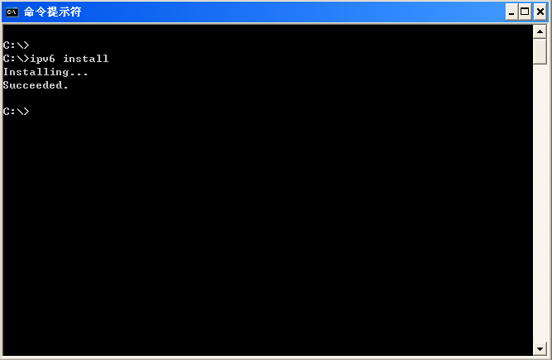
如图所示则表示安装成功。
打开控制面板中的网络连接，右键点击本地连接，选择属性，出现如下图所示对话框，找到TCP/IP 版本6则代表安装成功。
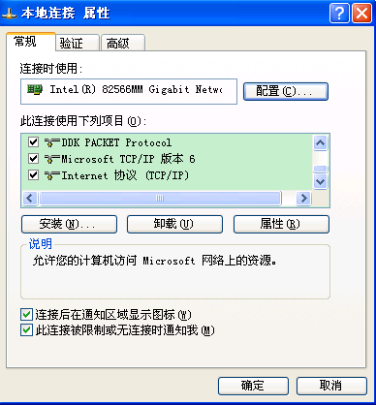
（2）Windows 2000
A、首先确认系统的 Service Pack 版本。在这里，提供两个方法来查看 SP 的版本。
方法一：在“开始”菜单中选择“运行...”，输入“ winver ”命令。出现 Windows 2000 的版本界面。如下图所示：
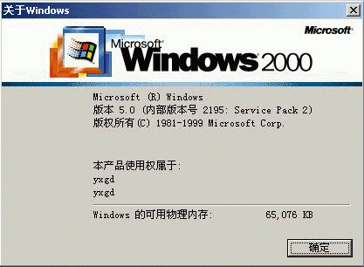
方法二：在桌面上“我的电脑”图标上单击右键，选择“属性”(或者直接使用快捷键 Windows + PauseBreak )，选中“常规”选项卡。出现如下图所示：
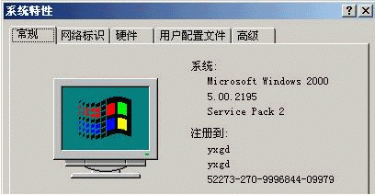
B、下载相应的 IPv6 协议软件包。
如果 Service Pack 版本为 SP1，请下载 IPv6Kit_2000sp1.rar。
如果 Service Pack 版本为 SP2，请下载 IPv6Kit_2000sp2.rar。
如果 Service Pack 版本为 SP3，请下载 IPv6Kit_2000sp3.rar。
如果 Service Pack 版本为 SP4，请下载 IPv6Kit_2000sp4.rar。
C、解压缩刚刚下载的软件包。如果 Service Pack 版本为 SP1，直接运行根目录下的 setup.exe，如果 Service Pack 版本为 SP2/SP3/SP4，则运行 setup 目录下的 hotfix.exe。运行 setup.exe 或 hotfix.exe 之后，出现如下所示画面。
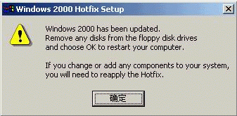
D、 重启计算机之后，在桌面上“网络邻居”图标上点击右键，选择“属性”，打开网络连接窗口，并双击“本地连接”。打开如下图窗口：
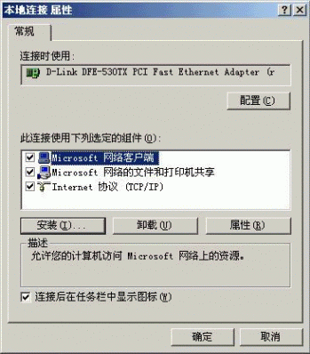
E、点击“安装(I)...”按钮，出现如下图界面：
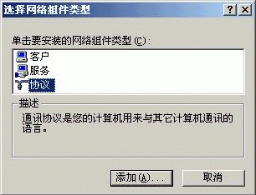
选中“协议”，单击“添加(A)...”按钮。接下来出现如下图所示：
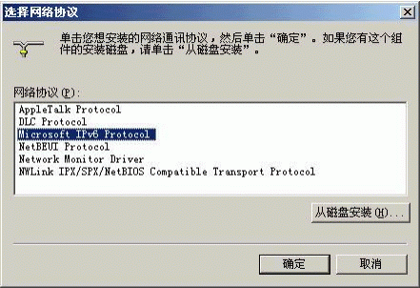
选择“Microsoft IPv6 Protocol”，单击“确定”。
F、安装完成后，我们可以看到 IPv6 协议已经在列表中。如下图所示：
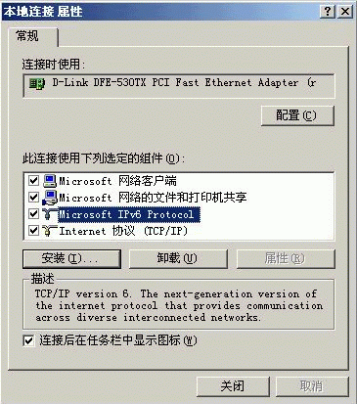
（3） Windows Server 2003
Windows Server 2003 也集成了 IPv6 协议栈，安装方法与 Windows XP 类似。
A、在“开始”菜单中选择“运行...”，输入“ cmd ”命令。打开 “命令行窗口”。
B、在命令行界面，输入 netsh interface ipv6 install 命令，IPv6自动完成安装。如下图所示。（此方法也适用于 Windows XP）
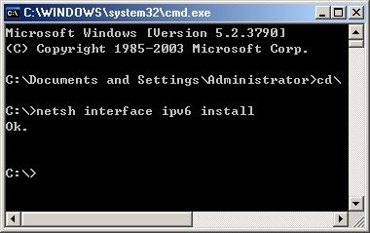
（4）Windows 7系统不用单独配置ipv6，只需在ipv6协议属性里面设为自动获取即可。
2、测试方法
打开浏览器，输入www.cstnet.cn。如果页面打开左上角正确显示IPV6地址，则代表IPV6线路正常。
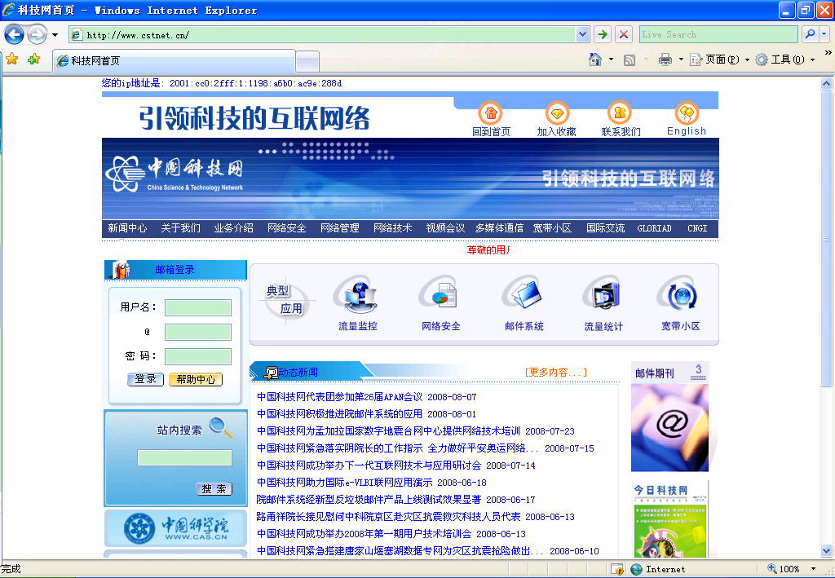
或访问http://www.kame.net,看看顶部的乌龟，是活动的则说明已启用IPv6，静止的则是IPv4。

注：Windows vista和Win 7系统自带IPV6协议。请跳过第1步，直接检查第2步中协议是否被选中，之后打开页面进行测试。

3、普通ADSL用户如何使用IPv6
对于普通ADSL用户来说，目前常用的使用IPv6的方法有两种，第一种是采用isatap隧道，有些学校提供了免费的isatap隧道供公众使用，甚至不需要注册，以下是最常用的四个：
Isatap.tsinghua.edu.cn (清华大学)
Isatap.shu.edu.cn (上大的)
Isatap.hust.edu.cn (华中科大的)
Isatap.sjtu.edu.cn （上交的）
172.18.0.249 （武大的）

启用：打开命令行窗口（如果是Vista/Win7用户，需要到开始菜单 附件 命令行窗口 右键以“管理员权限运行”），手动设置isatap隧道，比如添加上海交大的免费隧道：

Netsh interface ipv6 isatap set state disable
Netsh interface ipv6 isatap set router isatap.sjtu.edu.cn
Netsh interface ipv6 isatap set sate enable

一共就输入三条命令（上文>之后的），每输入一条回车确认即可。

二、常用IPv6网站及BBS

中国科技网：http://www.cstnet.cn
IPv6资源网站：http://www.ipv6home.cn/
IPv6 Google：http://ipv6.google.com/或http://ipv6.google.co.jp/
全球IPv6测试中心：http://www.ipv6.net.cn/
CNGI高校驻地网：http://www.6rank.edu.cn/
Alwaysdata网站：http://www.alwaysdata.com (提供全功能10MB免费空间)
Deepspace6网站：http://www.deepspace6.net（提供目前支持IPv6协议的各个层次的应用程序）
六维空间：http://bt.neu6.edu.cn/（东北大学IPv6校园网资源站点）
晨光BT：http://ipv6.cgbt.cn/（北京交通大学IPv6校园网资源站点）
乐乎BT：http://bt.shu6.edu.cn/
我爱威六：http://www.52v6.com/

CERNET2：http://www.cernet2.edu.cn/
Sixy.ch(国外的IPv6网址之家)：http://sixy.ch/

北邮人BBS：http://bbs.byr.edu.cn/
瀚海星云BBS：http://bbs6.ustc.edu.cn/
华南木棉BBS：http://bbsweb.gznet.edu.cn/
饮水思源BBS ：http://bbs6.sjtu.edu.cn/
白山黑水BBS：http://bbs.neu6.edu.cn/
麓山秋晚BBS：http://bbs.hunnu.edu.cn/
西北望BBS：http://bbs.lzu.edu.cn/
乐乎BBS：http://bbs.shu6.edu.cn/
碧海青天BBS：http://bbs.dlut.edu.cn/
铭传大学BBS：telnet://bbs.csie.mcu.edu.tw/

三、IPv6速度测试

IPv6之家IPv6网速测试：http://ip.ipv6home.cn/speed.asp（可测试网站反应速度和本地网速测试）
上交IPv6网速测试：http://video6.sjtu.edu.cn/speed/（该网站测速可模拟用户PC到web服务器不同数据大小的上传下载速度，测试数据包越大测试结果越稳定）
IPv6用户数量测试 http://6rank.edu.cn/（点击查看排行，目前看都是大学IPv6地址的排名）

四、IPv6代理
IPv6在线代理：http://proxy.ipv6home.cn/（IPv6在线浏览器，随时随地快速浏览国外任何网站）
IPv6之家 - 在线代理：http://www.ipv6bbs.com/proxy.php
SIXXS代理：网址后添加.sixxs.org，如http://www.ipv6bbs.com.sixxs.org/
浙江大学代理：网址后添加.to4.zju6.edu.cn，如http://www.ipv6bbs.com.to4.zju6.edu.cn/
谷歌IPv6代理 http://ipv6.google.com/gwt/n
StudioProxy代理：http://ipv6.studioproxy.com/
ProxyBoxOnline代理：http://www.proxyboxonline.com/
yegle's glypeproxy代理：http://yegle.net/glype/

五、IPv6 BT下载

东北大学 六维空间：http://bt.neu6.edu.cn/
北京交通大学 晨光BT：http://ipv6.cgbt.cn/
上海大学 乐乎BT：http://bt.shu6.edu.cn/
华中科技大学 HUDBT：http://www.kmgtp.org/
华南农业大学 红满堂PT站：http://tracker.ipv6.scau.edu.cn/
上海交通大学 葡萄PT：http://pt.sjtu.edu.cn/
北京航空航天大学 未来花园BT：http://bt.buaa6.edu.cn/
北京科技大学 我爱威六：http://www.52v6.com/
北京科技大学 贴心吧BT：http://bt.tiexinba.com/
华北电力大学 华翔PT：http://ipv6.flypt.org/

六、IPv6搜索
谷歌搜索：http://ipv6.google.com.hk/
上海交通大学IPv6网站搜索：http://search6.sjtu.edu.cn/search/
北京大学天网中英文搜索：http://search.pku6.edu.cn/（需要校园网账号才可用）

七、IPv6FTP
[电影]SCAU IPv6 MOVIE_FTP ftp://movie.ipv6.scau.edu.cn
[游戏]上交大pcgame6 ftp://sjtu:sjtu@pcgame6.sjtu.edu.cn:5566（需要用户名和密码）
[综合]北航IPv6站 ftp://ftp.buaa6.edu.cn
[综合]浙江大学ipv6 ftp://[2001:da8:e000:1000::17]（需要用户名和密码）
[综合]第二军医大学IPv6站 ftp://movie:movie@ftp.smmu6.edu.cn
[软件]SCAU IPv6 SOFT ftp://ftp.ipv6.scau.edu.cn
[音乐]music.gdin.edu.cn ftp://music.gdin.edu.cn
[综合]东北电力 ftp://ftp6.nedu.edu.cn
[国外]国外镜像 ftp://ftp.ipv6.uni-muenster.de
[国外]国外GNU linux-ftp ftp://ftp.belnet.be
[国外]日本 BSD music ftp://ftp.ipv6.heanet.ie
[国外]日本 Software ftp://ftp.iij.ad.jp
[国外]日本 BSD misc ftp://ftp.ring.gr.jp
[综合]复旦 ftp://ftp6.fudan.edu.cn
PS：由于个人FTP的资源与有效性难以保证，因此这里列出的仅为较为稳定的FTP。

八、IPv6IPv4互访
六飞：(1.0β版 1分钟连上IPv6网络 和现有的IPv4共存、互不干扰 绿色软件)
官方网站：http://www.6fei.com.cn/
论坛地址：http://www.ipv6bbs.com/forum-20-1.html
VENO：(Beta 3.0.5版 无缝融合IPV4、IPV6网络，自由地访问任何IPv4和IPv6网络 )
官方网站：http://www.veno2.com/
论坛地址：http://www.ipv6bbs.com/forum-50-1.html
IPv6直通车：(2.1.0 一个收费的IPv6 VPN)
官方网站：http://www.ipv6vpn.cn/
论坛地址：http://www.ipv6bbs.com/forum-56-1.html

九、IPv6电话
CoolSIP或eTone：http://ngmylife.wirelesslan.edu.cn/
eTone使用教程：http://www.tangyr.cn/read.php/38.htm
AGEphone Mobile：http://www.ipv6bbs.com/thread-2315-1-1.html

十、IPv6电视墙
IPv6之家 - IPv6电视墙：http://www.ipv6bbs.com/wall.php
IPv6电视直播：http://www.ipv6home.cn/iptv6.html
IPv6高清影院：http://tv.ipv6.edu.cn/
清华大学：http://iptv.tsinghua.edu.cn/
北京邮电大学：http://iptv.bupt.edu.cn/
北京交通大学：http://media6.njtu.edu.cn/video.html
上海交通大学：http://video6.sjtu.edu.cn/
西南交通大学：http://ipv6.swjtu.edu.cn/ShowNews.jsp?NewsID=463
西安交通大学：http://202.200.142.245/
中国科技大学：http://tv6.ustc.edu.cn/
华南农业大学：http://ipv6.scau.edu.cn/wltp/
大连理工大学：http://ipv6.dlut.edu.cn/video6.htm
北京大学：http://ipv6.pku.edu.cn/
兰州大学：http://tv.lzu.edu.cn/
中国传媒大学：http://ipv6.cuc.edu.cn/tv/tv.htm
东北林业大学：http://iptv.nefu.edu.cn/
南京大学：http://nic.nju.edu.cn/tv.htm
成都医学院：http://www.cmc6.edu.cn/live/
东北大学：http://video.neu6.edu.cn/
吉林大学：http://tv.jlu6.edu.cn/
浙江大学：http://media.zju6.edu.cn/tv.htm
IPTV.GE：http://www.iptv.ge/

十一、IPv6在线直播
IPv6之家 - IPv6电视直播：http://www.ipv6home.cn/bbs/dszb.php
IPv6网络电视(基于IPv6网络)：http://www.ipv6home.cn/ipv6tv/
IPv6之家 - 在线影视：http://www.ipv6home.cn/tv.php
合肥工业大学网络电视：http://tv.hfut.edu.cn/

十二、IPv6DNS
寒旱所dns服务器：2001:cc0:f006::2或2001:cc0:f006::3
科技网DNS服务器：2001:cc0:2fff:2::6
CNNIC DNS服务器：2001:dc7:1000::1
清华大学DNS服务器：2001:da8:200:ffff::28
上海交大DNS服务器：2001:da8:8000:1:202:120:2:101
北京邮电大学DNS服务器：2001:da8:202:10::36或2001:da8:202:10::37

十三、影视下载
ftp://movie.ipv6.scau.edu.cn
http://6world.szu.edu.cn/
http://www.shooter.cn/
http://ipv6.taco.hinet.net
https://pt.sjtu.edu.cn

